Roman Lewicki
radny RM
Gminy Osieczna
Osieczna, 25 kwietnia 2023

nr goaz.
Pan Stanisław Glapiak
Burmistrz Gminy Osieczna
Zapytanie
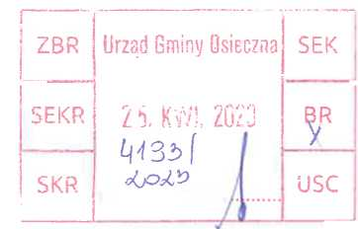

Na podstawie przepisów regulujących procedurę składania zapytań, proszę o odpowiedz w
następującej sprawie:
z treści odpowiedzi na moje zapytanie, udzielonej przez Pana Burmistrza w dniu 5.04.2023,
dotyczącej relacji, uzgodnień, pozwoleń, łączących Gminę ( Burmistrza ) z właścicielem działki, na
której prowadzono proces poszukiwania źródła wody (przy zjeździe na Stanisławówkę ) wynika,
że Pan Burmistrz prowadził do tej pory te inwestycje bez wcześniejszego zagwarantowania ceny za
przedmiotową działkę , na wypadek gdyby Gmina chciałaby tę działkę ostatecznie nabyć.
Wydano 237 tys zł na prace na czyjejś działce i dzisiaj, w obliczu sporu o cenę działki, Gmina stara
się o wywłaszczenie właściciela z tej działki. Pytanie na ten moment nasuwa się w sposób oczywisty
Dlaczego Pan Burmistrz decydował o wydawaniu pieniędzy gminnych bez gwarancji uzyskania
prawa własności do działki, choćby na podstawie podpisania umowy przedwstępnej warunkowej z
właścicielem działki?
Z poważaniem
Roman Lewicki

